ПРОЕКТ

ПРАВИТЕЛЬСТВО УЛЬЯНОВСКОЙ ОБЛАСТИ
ПОСТАНОВЛЕНИЕ

О внесении изменения в постановление
Правительства Ульяновской области от 03.08.2020 № 433-П

Правительство Ульяновской области п о с т а н о в л я е т:
1. Внести в приложение № 1 к постановлению Правительства Ульяновской области от 03.08.2020 № 433-П «Об утверждении границы зон охраны объектов культурного наследия, расположенных на территории муниципального образования «город Димитровград», режимов использования земель и требований к градостроительным регламентам в границах данных зон» изменение, дополнив его пунктом 40 следующего содержания:
«40. ОЗР – охранная зона объекта культурного наследия регионального значения «Торговый дом Марковых» (ул. Самарская, 6).

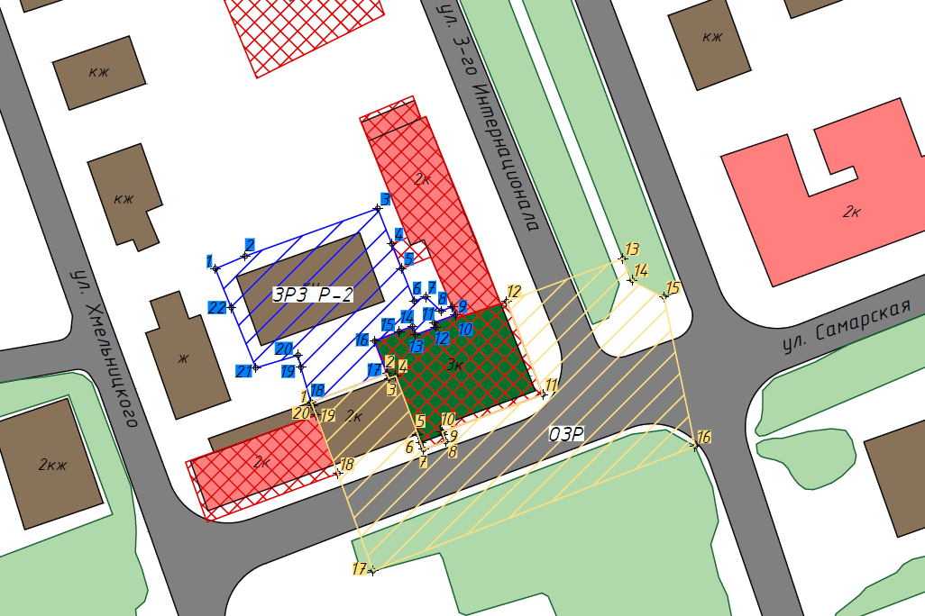

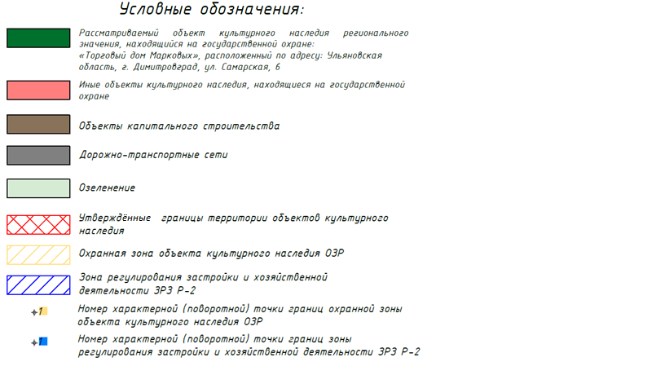

Граница охранной зоны объекта культурного наследия проходит
от точки 1 до точки 2 в северо-восточном направлении параллельно северо-западному фасаду дома № 4 по ул. Самарской, далее проходит от точки 2 через точки 3 и 4 до точки 5 в юго-восточном направлении, затем идёт в северо-восточном и юго-восточном направлении по границе земельного участка
с кадастровым номером 73:23:011418:18, далее проходит от точки 5 через точку 6 до точки 7 в юго-восточном направлении по юго-западной оси крыльца объекта культурного наследия регионального значения «Торговый дом Марковых», далее проходит от точки 7 до точки 8 в северо-восточном направлении в 1,5 м от юго-восточной оси крыльца объекта культурного наследия регионального значения «Торговый дом Марковых», далее проходит от точки 8 через точку 9 до точки 10
в северо-западном направлении по юго-восточной оси крыльца объекта культурного наследия регионального значения «Торговый дом Марковых», далее проходит от точки 10 до точки 11 в северо-восточном направлении по тротуару ул. Самарской параллельно юго-западному фасаду объекта культурного наследия регионального значения «Торговый дом Марковых», далее проходит от точки 11 до точки 12 в северо-западном направлении по тротуару ул. 3-го Интернационала параллельно северо-восточному фасаду объекта культурного наследия регионального значения «Торговый дом Марковых», далее проходит от точки 12 до точки 13 в северо-восточном направлении, пересекая проезжую часть
ул. 3-го Интернационала и её центральную аллею, далее проходит от точки 13 через точки 14 и 15 до точки 16 в юго-восточном направлении вдоль северо-восточного края центральной аллеи ул. 3-го Интернационала и затем пересекает проезжую часть ул. Самарской, далее проходит от точки 16 до точки 17 в юго-западном направлении по краю тротуара ул. Самарской, далее проходит от точки 17 до точки 18 в северо-западном направлении, пересекая проезжую часть
ул. Самарской, далее проходит от точки 18 через точки 19 и 20 до точки 1
в северо-западном направлении по оси примыкания юго-западной стены здания дома № 4 по ул. Самарской д. 4 к северо-восточной стене здания дома № 2
по ул. Самарской, д. 2, а затем проходит по границе земельного участка
с кадастровым номером 73:23:011418:18, замыкая контур границы охранной зоны.

Обозначение (номер) характерной точки | Координаты характерных точек  в местной системе координат (МСК-73)
Обозначение (номер) характерной точки | X | Y
1 | 2 | 3
1 | 495752,42 | 2337635,87
2 | 495758,36 | 2337651,47
3 | 495757,36 | 2337651,85
4 | 495757,85 | 2337653,24
5 | 495745,92 | 2337657,70
6 | 495744,16 | 2337658,35
7 | 495742,79 | 2337658,91
1 | 2 | 3
8 | 495744,38 | 2337663,48
9 | 495745,88 | 2337662,93
10 | 495746,39 | 2337662,74
11 | 495754,04 | 2337683,36
12 | 495773,10 | 2337675,96
13 | 495781,89 | 2337699,80
14 | 495777,50 | 2337701,64
15 | 495774,07 | 2337708,19
16 | 495743,42 | 2337714,57
17 | 495717,90 | 2337648,60
18 | 495737,81 | 2337641,37
19 | 495749,79 | 2337636,94
20 | 495751,73 | 2337636,23
1 | 495752,42 | 2337635,87

ЗРЗ Р-2 – зона регулирования застройки и хозяйственной деятельности объекта культурного наследия регионального значения «Торговый дом Марковых» (ул. Самарская, 6) (далее – зона ЗРЗ Р-2).
Граница зоны ЗРЗ Р-2 проходит от точки 1 через точку 2 до точки 3 в северо-восточном направлении параллельно северо-западному фасаду строения, расположенного внутри квартала севернее дома №4
по ул. Самарской, далее проходит от точки 3 через точки 4 и 5 до точки 6 в юго-восточном направлении вдоль юго-западной оси входной группы во дворе дома № 88 по ул. 3-го Интернационала, далее проходит от точки 6 через точки 7-9 до точки 10 в северо-восточном и затем юго-восточном направлениях по границе земельного участка с кадастровым номером 73:23:011418:17, далее проходит
от точки 10 через точки 11-15 до точки 16 в юго-западном направлении
по северо-западному фасаду объекта культурного наследия регионального значения «Торговый дом Марковых», далее проходит от точки 16 до точки 17
в юго-восточном направлении по юго-западному фасаду объекта культурного наследия регионального значения «Торговый дом Марковых», далее проходит от точки 17 до точки 18 в юго-западном направлении параллельно северо-западному фасаду дома № 4 по ул. Самарской, далее проходит от точки 18, через точку 19 до точки 20 в северо-западном направлении по границе земельного участка с кадастровым номером 73:23:011418:18, далее проходит
от точки 20 до точки 21 в юго-западном направлении по границе земельного участка с кадастровым номером 73:23:011418:30, далее проходит от точки 21 через точку 22 до точки 1 в северо-западном направлении по границе земельного участка с кадастровым номером 73:23:011418:30, а затем проходит по её оси, замыкая контур.

Обозначение (номер) характерной точки | Координаты характерных точек  в местной системе координат (МСК-73)
Обозначение (номер) характерной точки | X | Y
1 | 2 | 3
1 | 495779,82 | 2337616,29
2 | 495782,40 | 2337622,37
3 | 495792,21 | 2337649,56
4 | 495784,91 | 2337652,42
5 | 495779,86 | 2337654,40
6 | 495773,16 | 2337657,03
7 | 495774,07 | 2337659,35
8 | 495771,13 | 2337662,50
9 | 495772,04 | 2337664,83
10 | 495770,34 | 2337665,48
11 | 495768,74 | 2337661,09
12 | 495767,80 | 2337661,44
13 | 495766,29 | 2337657,31
14 | 495768,03 | 2337656,67
15 | 495766,96 | 2337653,96
16 | 495764,96 | 2337648,92
17 | 495758,36 | 2337651,47
18 | 495752,42 | 2337635,87
19 | 495759,64 | 2337633,81
20 | 495762,09 | 2337633,20
21 | 495759,50 | 2337624,56
22 | 495771,85 | 2337619,53
1 | 495779,82 | 2337616,29
».

Председатель
Правительства области В.Н.Разумков

